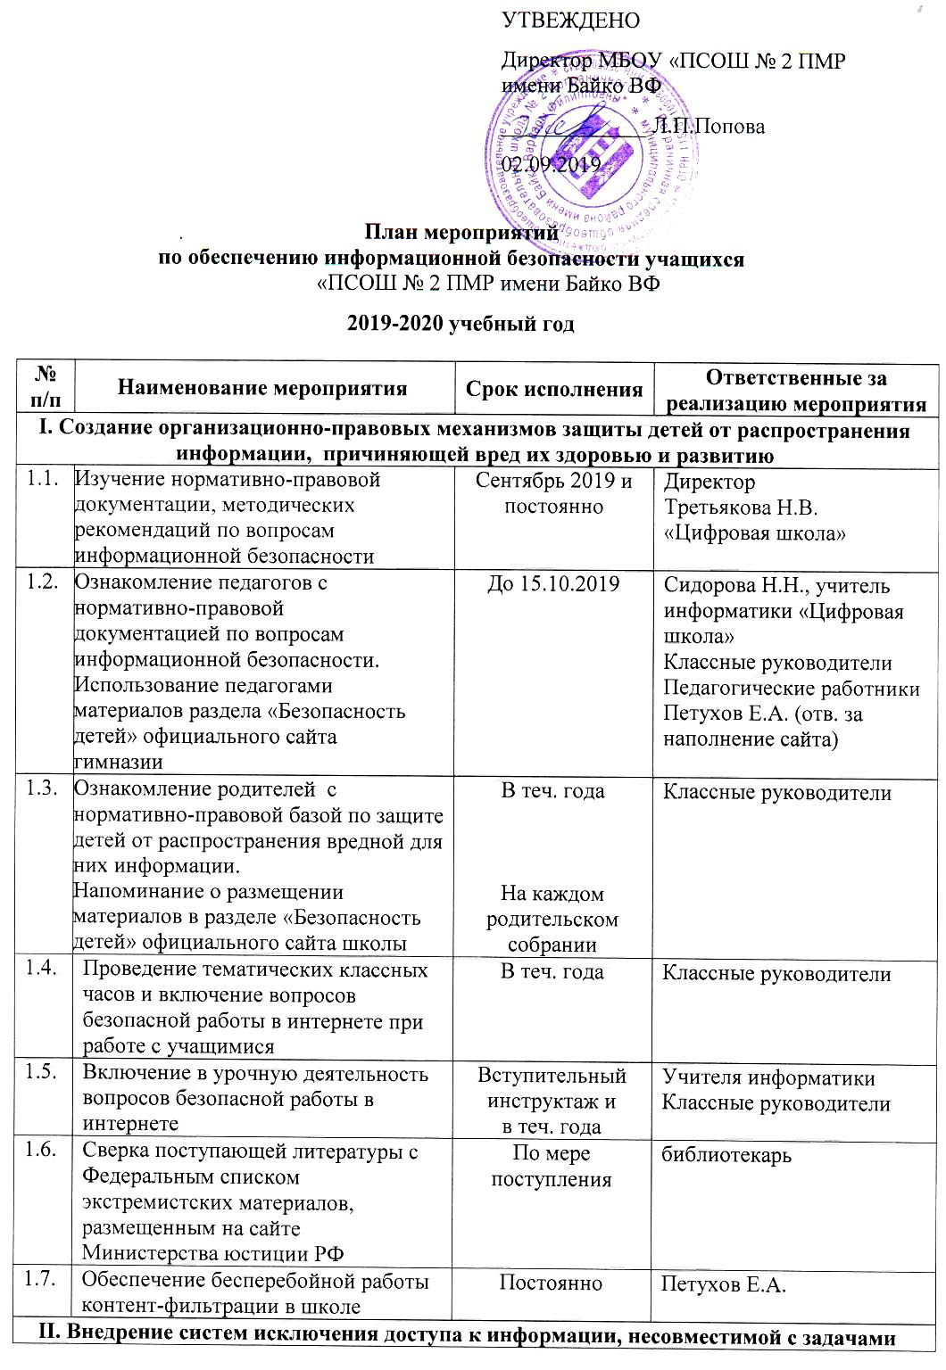
2.1. | Мониторинг интернет-трафика | Ежедневно | Петухов Е.А.
2.2. | Мониторинг качества предоставления провайдером услуги доступа к интернету с обеспечением контент-фильтрации | Ежемесячно и по запросу контролирующих органов | Петухов Е.А.
III. Профилактика у детей и подростков интернет-зависимости, игровой зависимости и правонарушений с использованием информационно- телекоммуникационных технологий, формирование у несовершеннолетних навыков ответственного и безопасного поведения в современной информационно - телекоммуникационной среде через обучение их способам защиты от вредной информации
3.1. | Проведение мероприятий по теме «Информационная безопасность» | В теч. года | Сидорова Н.Н.  Классные руководители
3.2. | Проведение ежегодных мероприятий в рамках недели «Интернет-безопасность» для учащихся и их родителей | По плану мероприятий | Классные руководители
3.3. | Участие в Международном Дне безопасного Интернета | По плану мероприятий | Классные руководители
3.4. | Участие в обучающих семинарах для руководителей и учителей по созданию надежной системы защиты детей от противоправного контента в образовательной среде школы и дома | По плану мероприятий | Педагогические работники
3.5. | Организация индивидуального доступа работников и учащихся к незапрещенным сетевым образовательным ресурсам. | До 15 сентября и по мере необходимости | Петухов Е.А.  Сидорова Н.Н.  Учитель информатики
3.6. | Контроль за использованием программно-технических средств, обеспечивающих исключение доступа работников и учащихся к ресурсам интернета, содержащим информацию, несовместимую с образовательной деятельностью гимназии | Постоянно | Директор  Петухов Е.А.
3.7. | Выполнение комплекса мер по антивирусной защите компьютерной техники | Постоянно | Петухов Е.А.
3.8. | Контроль за использованием лицензионного программного обеспечения в административной и образовательной деятельности | Постоянно | Петухов Е. А.  Учитель информатики
IV. Информационное просвещение граждан о возможности защиты детей от информации, причиняющей вред их здоровью и развитию
4.1. | Участие в различных мероприятиях (лекториях, семинарах, практикумах, тренингах, круглых столах, конференциях и т.п.), в том числе с применением дистанционных технологий, по проблемам информационной безопасности для всех участников образовательных отношений | По плану мероприятий | Педагогические работники
4.2. | Использование в работе электронных образовательных ресурсов, аккумулирующих сведения о лучших ресурсах для педагогических работников, учащихся и родителей | Постоянно | Педагогические работники
4.3. | Включение вопросов информационной безопасности в административном процессе и образовательной деятельности в повестку совещаний при директоре, на Педагогических советах, в организованных школьных открытых мероприятиях. | По плану мероприятий | Директор  Сидорова Н.Н., учитель информатики
4.4. | Включение вопросов информационной безопасности в повестку классных часов | Постоянно | Классные руководители
4.5. | Включение вопросов информационной безопасности в повестку родительских собраний | Постоянно | Классные руководители
4.6. | Размещение на официальном сайте школы информации по информационной безопасности | По мере необходимости | Петухов Е.А.

